Artículo Original

Las “Casas de Pastorita”, joyas de la arquitectura cubana

The "Pastorita Houses", jewels of Cuban architecture

Miguel Alvarez Sotomayor ^{1 *}, Mario Michel Melo Méndez ^{2*} Gabriela Gómez Fuentes ^{3*} Yamila López Enrique ^{4 *}
¹Facultad de Ingeniería Civil. Universidad Tecnológica de La Habana “José Antonio Echeverría” (Cujae). Calle 114 No 11901 entre 119 y 127, Marianao, La Habana, Cuba.
*Correspondencia: malsoto0610@gmail.com ^{1 *}
mariommm260802@gmail.com ^{2 *}
gomezfuentesgrabriela313@gmail.com ^{3 *}
lopezenriqueyamila@gmail.com ^{4 *}
EstedocumentoposeeunalicenciaCreativeCommonsReconocimiento/NoComercial4.0Internacional

Resumen
Uno de los mayores logros de la Revolución en sus inicios, con respecto al tema de la producción de la vivienda social en Cuba, sin duda alguna fue el quehacer constructivo del Instituto Nacional de Ahorro y Vivienda (INAV), entre 1959 y 1962, presidido por Pastorita Núñez y González, siendo considerado como una de las experiencias más exitosas y prolíficas en ese campo por su magnitud y calidad.La labor de este instituto impulso el desarrollo de nuevos barrios o repartos de vivienda social al estilo del Movimiento Moderno, y que siguen siendo hoy, en cada ciudad del país (a pesar de la falta de mantenimiento), unos de los mejores ejemplos de la vivienda social construida por la Revolución. En el presente trabajo se resumen los resultados de una investigación de carácter histórico-arquitectónico, basada en la consulta de varias fuentes de información, a partir de la cual se realizó una caracterización de la producción arquitectónica del INAV en La Habana y algunas zonas del resto del país.

Palabras clave:INAV, urbanizaciones, viviendas, edificios.

Abstract
One of the greatest achievements of the Revolution in its beginnings, with respect to the issue of the production of social housing in Cuba, was undoubtedly the construction work of the National Institute of Savings and Housing (INAV), between 1959 and 1962, chaired by by Pastorita Núñez y González, being considered one of the most successful and prolific experiences in that field due to its magnitude and quality. The work of this institute promoted the development of new neighborhoods or social housing divisions in the style of the Modern Movement, and which continue to be today, in every city in the country (despite the lack of maintenance), some of the best examples of the social housing built by the Revolution. This work summarizes the results of a historical-architectural investigation, based on the consultation of various sources of information, from which a characterization of the architectural production of the INAV in Havana and some areas of the rest was carried out. of the country.

Keywords: INAV, urbanizations, homes, buildings

Introducción
Cuando en Cuba se hace referencia a las “Casas de Pastorita”, todos identifican inmediatamente a los conjuntos urbanos de “buenas viviendas” construidos a inicios de la Revolución a lo largo de todo el país. Sin embargo, muchos ignoran que están hablando de la prolífica obra del Instituto Nacional de Ahorro y Vivienda, INAV, dirigido por Pastorita Núñez (Destacada luchadora contra Batista, tesorera del Movimiento 26 de Julio en la clandestinidad) entre 1959 y 1962, conformada por repartos de viviendas aisladas o conjuntos pequeños y medianos de edificios de apartamentos.
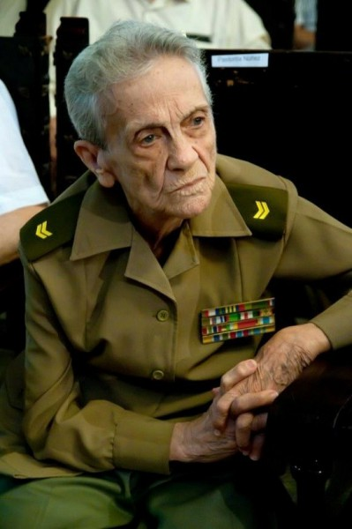
Fig. 1 Pastorita Núñez

La creación del INAV en febrero de 1959 marcó el punto de viraje en la política habitacional cubana y constituyó el momento del despegue de la construcción a gran escala de la vivienda social. Su objetivo fundamental fue construir hogares financiados con los fondos de la Renta de la Lotería Nacional, gracias a la transformación de sus billetes en bonos de ahorros, práctica sin precedentes en la historia nacional. En los tres años que existió el instituto fueron construidas alrededor de 8,533 viviendas, dando lugar a urbanizaciones en todas las poblaciones importantes del país. Este quehacer no ha sido superado en calidad de ejecución y diseño por ningún otro plan de construcción de viviendas sociales desarrolladas en Cuba con posterioridad.

Los textos que han evaluado el desarrollo arquitectónico cubano durante los primeros años de la Revolución aluden a la labor de dicha institución, sin embargo, en general se circunscriben al análisis de la Unidad Vecinal Camilo Cienfuegos, la obra más documentada de todas las realizaciones del instituto, mientras que el resto de su extenso quehacer, tanto en La Habana como en el resto del país, apenas se menciona.

Actualmente, ha transcurrido más de medio siglo de esa fructífera experiencia, lo que establece una distancia temporal que permite valorar sus importantes aciertos. Es por eso que el objetivo principal de este trabajo investigativo sea identificar los aportes para la vivienda social cubana de la prolífica obra desarrollada en La Habana por el INAV, donde para ello se ofrecerá un análisis de la producción de dicho instituto.

La Revolución Cubana y sus logros en el urbanismo.

Con el triunfo de la Revolución Cubana el 1ro de enero de 1959, se suscitaría un cambio trascendental, repercutiendo en todas las esferas de la vida. Una de las premisas fundamentales del nuevo gobierno fue la de satisfacer las necesidades de la clase más humilde, resaltando el tema de la vivienda. El déficit habitacional provocado por la proliferación de barrios insalubres, solares y ciudadelas en condiciones sumamente precarización niveles mínimos de habitabilidad, seria eliminado con el desarrollo de proyectos orientados al beneficio social y programas de vivienda, permitiendo elevar el nivel de vida de la población.
Entre los organismos rectores para llevar a cabo estas tareas se destacó el Instituto Nacional de Ahorro y Vivienda (INAV), fundado el 17 de febrero de 1959, bajo la dirección y asesoramiento de Pastorita Núñez González. Este sería el pilar fundamental para el desarrollo de nuevos barrios o repartos de vivienda social al estilo del Movimiento Moderno, financiado a partir de los fondos de la antigua lotería nacional y como programa integral para transformar las estructuras económicas, políticas y sociales del país. Este organismo era el responsable de construir la mayor parte de las viviendas destinadas a la clase trabajadora en estos primeros años.
Para llevar a cabo esta tarea se crearon equipos técnicos capaces de realizar diseños y soluciones constructivas para viviendas populares, proyectándose comunidades con viviendas aisladas de una y dos plantas, y los conjuntos urbanos con edificaciones de más de cuatro plantas. De esta forma se efectuaron numerosos conjuntos habitacionales en varias ciudades, conocidos por el pueblo como Repartos Pastorita.
El INAV estableció una política nacional que coordinó su programación en las seis antiguas provincias cubanas. (Pinar del Río, La Habana, Matanzas, Las Villas, Camagüey y Oriente). Se trabajó con gran rapidez, en una secuencia dinámica de proyectos y ejecución casi simultánea, puesta en práctica de igual forma tanto en las obras de La Habana como en las del resto del país. Su gestión estuvo apoyada en un sistema de administración y contratación de obras mediante la subasta pública, que fusionó el trabajo de empresas privadas (Por aquel entonces aún estaba presente el sector privado), trabajadores autónomos y empresas estatales.

Resultados del instituto.

En sus veintisiete meses de actuación hasta junio de 1961, en que la dirección de viviendas del instituto fue absorbida por el Ministerio de Obras Públicas, (MINOP), el INAV terminó 8,533 viviendas y entregó a dicha entidad otras 1,594 en proceso, en sus dos Programas constructivos. El total de las obras de la ciudad fue de 5,921 unidades entre viviendas aisladas y apartamentos, lo que representa el 65% de lo realizado en el país. Al detener su producción, el INAV siguió funcionando solamente como instrumento de ahorros bancarios hasta el 31 de marzo de 1968, cuando fue disuelto, tal como se había previsto en su ley creadora.

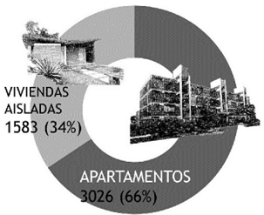
Tres de los nueve repartos fueron diseñados completamente por el INAV y en seis de ellos se construyeron centros escolares y mercados de abasto reflejando la intención de crear comunidades integrales y equipadas con diversos usos y funciones. A nivel nacional, las viviendas individuales representan el grueso de la obra y los edificios de apartamentos en menor medida, solo en La Habana sucede lo contrario en que las unidades de apartamentos representan el 66% de lo realizado
Fig. 2 Relación de apartamentos y viviendas en La Habana.
Cabe destacar que hubo algunas obras que fueron terminadas por el INAV, pero no diseñadas por el organismo, como por ejemplo el edificio “Hermanas Giralt” ubicado en 23 entre D y E, Vedado. Otro ejemplo destacado es el reparto El Trigal, en el municipio de Arroyo Naranjo, al sur de la ciudad, perteneciente al Retiro Harinero, en el que se habían construido desde finales de los cincuenta un total de 140 viviendas, aún sin terminar. entre otras de las que se hizo cargo de su adjudicación.
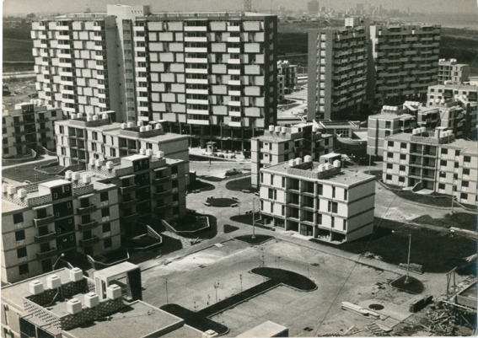
De toda esa enorme producción se levanta como la “joya de la corona” y a la vez como paradigma de la vivienda social cubana de todos los tiempos, la Unidad Vecinal No 1 de la Habana del Este, “Camilo Cienfuegos”, que le valieron la condición de Monumento Nacional en 1996, otorgada por la Comisión Nacional de Monumentos. Se logró un equilibrio en la alternancia entre edificios altos y bajos, zonas verdes que separan las viviendas de las vías de circulación; jerarquización y diferenciación del sistema de vías, peatonal y vehicular, y estructuración de los diversos niveles de servicios, desde la unidad residencial básica hasta el centro comunitario.
Fig. 3 Unidad Vecinal No. 1 Camilo Cienfuegos, La Habana del Este, 1960.

Entre las primeras tareas del INAV en La Habana estuvo, por un lado, el completamiento de urbanizaciones heredadas, con diferentes grados de ocupación, en las que fue necesario terminar lo que aún faltaba por ejecutar en cada caso: infraestructura técnica, pavimentación de viales y aceras, áreas de parques, zonas de servicios comunales y escuelas. Estos fueron los actuales repartos Eduardo Chibás, Residencial Vía Túnel, Antonio Guiteras, Eléctrico, Capri, Residencial INAV en el Wajay. De igual forma, se construyeron otros repartos en su totalidad en la periferia, siguiendo los patrones de los repartos de la clase media, dotados de todos los servicios sociales. (Antonio Negrín – Ampliación del Wajay; Calixto García – Aéreo y el Juan Manuel Márquez).

Estas nuevas urbanizaciones ofrecían una imagen similar a la de los muchos repartos suburbanos de la clase media como Altahabana o Fontanar en los no se usaban cierres perimetrales a cada casa, con ocupación del 33 % los totes como lo establecieron las ordenanzas vigentes en la ciudad. Las generosas dimensiones de las parcelas permitieron alejar las viviendas de la calle y ganar en áreas para jardín. Aún los primeros vecinos recuerdan las visitas de Pastorita para inspeccionar los trabajos, según sus propios testimonios.

Modelos de viviendas.

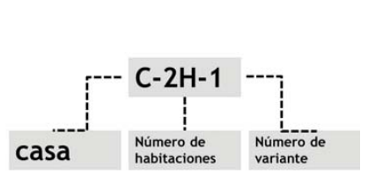
Tanto las viviendas aisladas como los edificios de apartamentos, fueron clasificados y nombradas con letras y números según la cantidad de habitaciones por el Instituto. Se diseñaron ocho variantes de viviendas de dos habitaciones, (aunque también existen modelos con otras combinaciones de letras), treinta de tres habitaciones y cuatro para las de cuatro habitaciones
Fig. 4 Clasificación administrativa establecida por el INAV
En el caso de las viviendas aisladas se estableció en función de la distribución espacial y a la posición del portal, o el car-porch (espacio para el estacionamiento de autos que pertenece a la vivienda, puede ser techado o descubierto y se puede encontrar en el frente o en un lateral de la vivienda). El número de modelos de viviendas construidos en todo el país ascendió a 116, de ellos solo en La Habana se concentraron 47 distribuidos en los repartos identificados. La amplia diversidad de modelos lograda pretendió adecuarse a la variedad de usuarios en función de sus salarios y necesidades particulares. Pero ni la masividad ni la rapidez con que se construyó fueron obstáculos para el despliegue de una gran creatividad, variedad y un alto nivel de diseño, respaldado por una buena calidad de la ejecución.
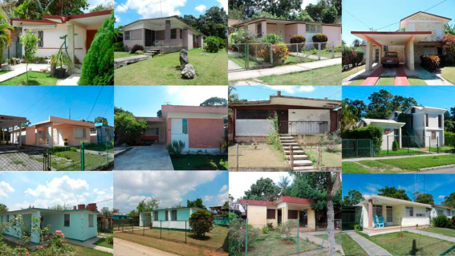

Fig. 5 Gran diversidad de modelos de viviendas.
Básicamente las viviendas se desarrollaron a partir de tres esquemas fundamentales, según su distribución espacial, sus relaciones con el espacio exterior y la superficie útil (Ver anexo 6):
- Esquema E-A (dos crujías)
- Esquema E-B (tres crujías)
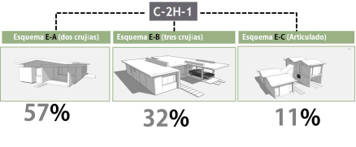
- Esquema E-C (Articulado)
Fig. 6 Esquemas espaciales de las viviendas.
En el Esquema E-A se reflejó en seis modelos cuya planta está distribuida en dos crujías longitudinales que establecen una separación entre los espacios públicos y privados de la vivienda. La distribución espacial presenta diversas variaciones de acuerdo al desplazamiento de los locales, la cantidad de habitaciones, la posición del portal o del car-porche, y a diferentes elementos que responden a soluciones. El número máximo de habitaciones es de tres, salvo contadas excepciones.
En el Esquema E-B. la planta queda distribuida en tres crujías longitudinales que establecen una separación entre los espacios públicos y privados de la vivienda. Generalmente la crujía del centro contiene el comedor y la sala, y los núcleos de servicios se hallan separados, con más de un baño. En algunos modelos se concibió una habitación de servicio y un pequeño baño en el área de servicio.
En tanto en el Esquema E-C (Articulado) las soluciones de distribución espacial son de una alta creatividad. Los espacios se articulan por terrazas laterales, con lo que se produce una fluidez entre el interior y el exterior mediante puertas de cristal y madera. El núcleo de servicio separa las zonas de uso público otorgándole privacidad a los espacios íntimos de la vivienda. Se establecieron cuatro esquemas y representa alrededor del 11% de la muestra. En todos los casos se empleó un mínimo de circulación interior como reflejo de la racionalidad de los proyectos.
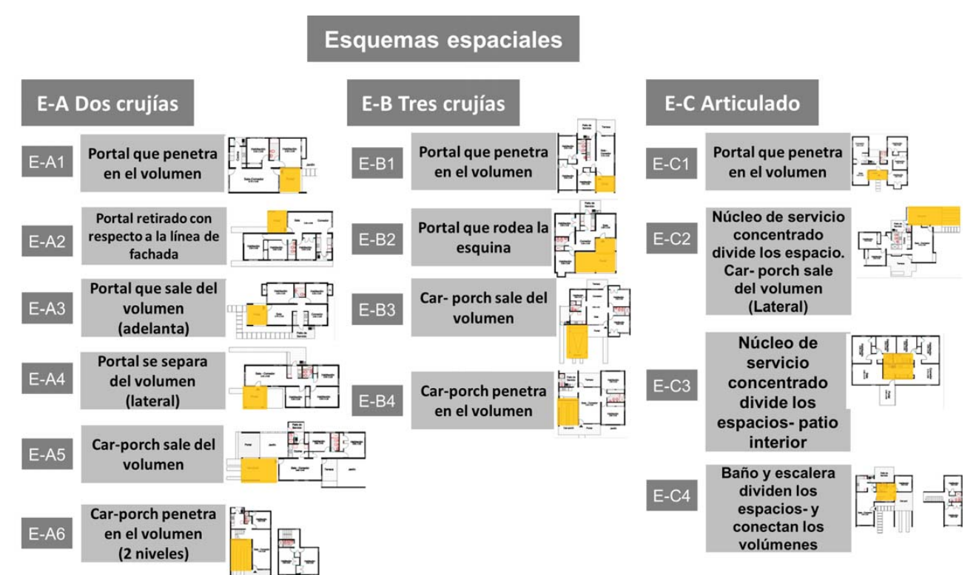
Fig. 7 Clasificación de los sistemas de viviendas.
Los mayores méritos de las viviendas son la sencillez de su expresión formal sin altas pretensiones, pero muy valiosas y dignas para el carácter social y masivo. Los modelos exploran exitosamente las posibilidades de creación de un ambiente interior tradicional dentro de un tema propio de la modernidad. La utilización de pisos cerámicos en las áreas exteriores, recubrir paredes con ladrillo, crear terrazas interiores o emplear luceras de colores en los vanos refuerza la intención de mantener un nexo con las tradiciones. Los arquitectos emplearon los mismos materiales en todas y componen un ensayo de integración y contrastes de texturas del ladrillo a vista, del hormigón y de la madera, dándole una continuidad al lenguaje del Movimiento Moderno cubano.
Las fachadas poseen una gran simplicidad en su composición, en ellas siempre se destaca el portal techado que penetra o sale del volumen o a veces de retira con respecto a la línea de fachada o se proyecta a un lateral creando una especie de jardín interior. Otros rasgos destacables en ellas son los closets sobresalientes de la fachada, un elemento constante en casi todos los modelos. Esta solución de diseño ayuda a aislar del calor el interior de la habitación, al igual que va generando planos de sombra sobre las ventanas o sobre otras fachadas. El tratamiento expresivo de las viviendas lo complementan los cierres ya sean de manera pétrea en celosías cerámicas o a través de los vanos de la carpintería los cuales se supeditan a las variaciones de las cubiertas. Prevalecen las ventanas convencionales cuadradas o alargadas horizontalmente de persianería tipo Miami, alternada con paños de cristal y las ventanas continuas de piso a techo en las fachadas principales que dan a un jardín, portal o car-porche.

Edificios de apartamentos. Conjuntos multifamiliares y edificios aislados.

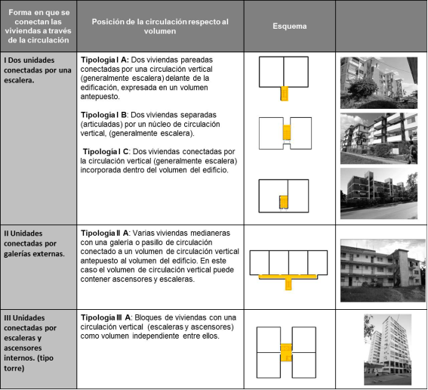
Los pequeños conjuntos de edificios de apartamentos se ubicaron en espacios yermos que existían en la ciudad, muchos de los cuales eran de geometría bastante irregular. El intento por alcanzar una coherencia dentro de la trama urbana en solares de compleja morfología no siempre se logró. Al recorrer algunos ejemplos como en la Calzada de Buenos Aires y Durege, en El Cerro, se percibe por la ubicación de los bloques y la ausencia de áreas exteriores, que este conjunto quedó incompleto (Ver anexo 8).
Fig. 8 Clasificación tipológica de los edificios.
Los posibles tipos de edificios se clasificaron de acuerdo a la forma de agrupar las viviendas, en torno a la circulación vertical. Muchos no sobrepasan la altura de los cuatro niveles permitiendo una coherencia con el contexto circundante, no obstante, existen varios de más niveles. La mayoría de los edificios poseen soluciones de 2, de 4 y hasta 6 apartamentos por planta.
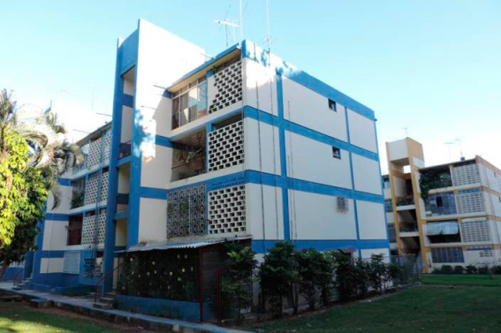
Fig. 9 Conjunto INAV. Centro Cívico
Los volúmenes son simples, tendientes a la forma rectangular con el frente mayor que el ancho. El módulo básico de las dos unidades conectadas por escaleras se repite hasta tres veces formando un solo bloque de apartamentos. Pueden repetirse lineal o de forma escalonada, variantes diferentes que ayudan a minimizar la monotonía que pudiese existir. La estructura se expresa con claridad, definiendo una retícula donde la edificación no se cierra nunca en el plano de fachada, sino que se retranquea generando terrazas y una amplia gama de cierres con celosías que forman diferentes composiciones, que le imprimen un carácter abstracto, a la vez que garantizan la necesaria ventilación cruzada de los apartamentos.
Los edificios son reconocidos por la separación frecuente de la caja de circulación vertical del bloque de viviendas, quedando las escaleras proyectadas hacia el frente del edificio. Al igual que en las viviendas para lograr ritmos y variaciones en las fachadas algunos modelos también presentan los espacios de closet sobresalientes del volumen, o galerías externas para la circulación. Soluciones y recursos de diseño que formaban parte de un repertorio nacional del Movimiento Moderno que continuó fluidamente su desarrollo en estos años. La división espacial de los apartamentos se da en dos esquemas fundamentales de dos y de tres crujías. En general, persiste este último, con el núcleo de servicio en la crujía central. A pasear de las variaciones entre modelos los espacios públicos sala-comedor siempre se vincula con la terraza exterior. Interiormente son cómodos y ventilados pues su orientación climática fue debidamente analizada. Si bien los diseños particulares no ofrecen novedades importantes respecto a la concepción del espacio, no se puede dejar de hacer mención de la generosidad de las áreas de habitación.

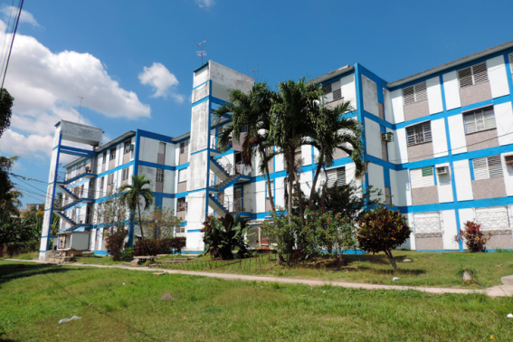

Fig 10. Conjunto de Buenos Aires y Durege. Cerro.

Materiales y terminaciones de las obras.
En las obras se mantuvo una continuidad en el uso de los diferentes materiales y la intención a través de ellos de lograr ambientes y texturas diversas propias del Movimiento Moderno cubano. Se emplearon materiales no estructurales como ladrillos y piezas cerámicas como revestimientos interiores y exteriores, también se dejaron a vista bloques de mortero para enfatizar zonas de la vivienda como el portal. En las viviendas son recurrentes los revestimientos de ladrillos y en los edificios, mosaicos cerámicos de azul, ocre y beige debajo de los vanos además de una amplia y creativa gama de cierres de celosía para los patios de servicio.

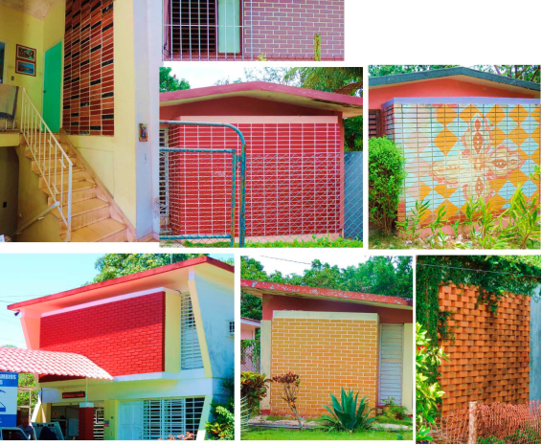
Fig. 11 Terminaciones de las viviendas.
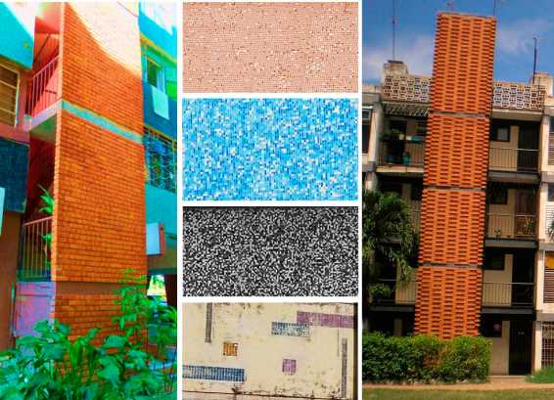
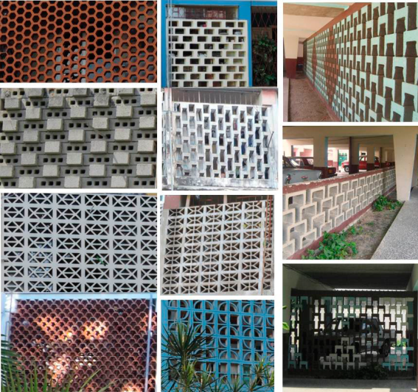
El énfasis de las obras está dado precisamente por el contraste armónico entre las diferentes texturas que le aportan estos materiales. Los materiales enriquecieron en todo momento la expresividad de la volumetría y de los espacios. Algunos modelos de viviendas incorporaron luceras de colores y celosías de ladrillos o piezas cerámicas para filtrar la luz solar o también para lograr transiciones entre los espacios como el jardín, la terraza y el portal. Además, se empleó la madera para los pasamanos de las barandas metálicas de las escaleras y balcones en el caso de los edificios. La alta calidad de los estos ha permitido que los inmuebles hayan envejecido con dignidad y resistido más de medio siglo, tanto a las condiciones ambientales (intemperismo-humedad-salinidad-erosión) como a la acción humana y algunas sin haber tenido ningún tipo de mantenimiento.
Fig. 12 Cierres de celosías en los edificios Fig. 13 Terminaciones en los edificios.

Proyectos no ejecutados.
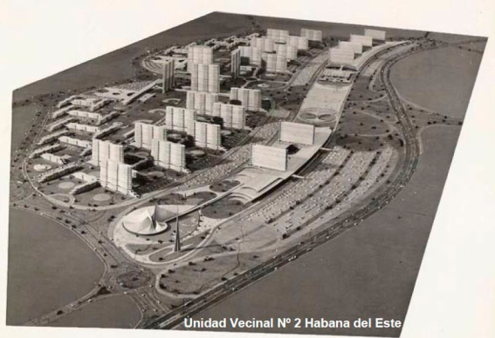
Debido a los nuevos rumbos que tomó la Revolución, la prioridad hacia otros planes y el adverso contexto político y económico detuvieron la experiencia del INAV quedando sin realizarse algunos proyectos que por su alcance eran bastante ambiciosos. El más grande de todos era la propuesta para La Unidad Vecinal No 2 de La Habana del Este de los arquitectos Raúl González Romero y Fernando Salinas que seguían el recorrido de la Vía Monumental con supermanzanas y altos edificios de apartamentos alternados con estacionamientos y áreas verdes. (Ver anexo 14)
Fig. 14 Maqueta de la Unidad Vecinal No. 2.
Más hacia el este en los terrenos de Alamar se quiso erigir el Edificio Libertad de 50 plantas, para lo que fue convocado un concurso el cual el primer premio quedó desierto, el segundo lo alcanzó la propuesta de los reconocidos y prestigiosos arquitectos, el cubano Ernesto Gómez Sampera y el español Martín Domínguez, proyectistas del Edificio Focsa. Su propuesta creaba un soporte público en una amplia parcela, del que emergían las torres con una planta en H, conectadas por galerías. Formalmente, se iban agrupando unidades de 6 plantas de altura, donde las variaciones tipológicas se expresaban al exterior, generando un ritmo que fragmentaba la rotundidad del volumen. (Ver anexo 15)

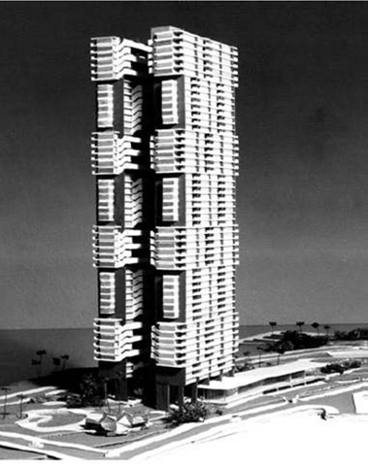
Fig. 15 Propuesta del Edificio Libertad.
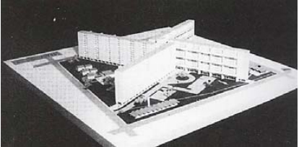
Estos mismos autores, asociados al ingeniero Bartolomé Bestard, proyectaron el edificio El Pontón en la manzana comprendida por las calles Manglar, Clavel, Nueva del Pilar, y Oquendo, en Centro Habana. El edificio, destinado a maestros y personal docente, incluía 576 apartamentos, organizados en 4 alas de doce niveles, que giraban sobre un núcleo central de comunicaciones, formando una estructura esvástica en la supermanzana. La distribución de los apartamentos se realizaba mediante galerías horizontales externas, separadas de la edificación y comunicadas a través de puentes. Esta solución garantizaba la privacidad de los apartamentos y una adecuada iluminación y ventilación natural. En el basamento se ubicaron los servicios públicos, entre los que se encontraban estacionamientos, áreas de juego y comercios y piscina. (Ver anexo 16)
Fig. 16 Maqueta del edificio “El Pontón”, de Gómez Sampera y Domínguez.
El otro proyecto de semejante complejidad fue concebido en 1959 para las calles Galiano, Reina, Dragones y Águila, en el espacio que ocupó la antigua Plaza del Vapor, en La Habana. El proyecto diseñado por el Arq. Carlos Alfonso, constaba de un basamento destinado al estacionamiento de 350 autos, planta baja, destinada a comercios, una segunda planta reservada para otro estacionamiento de 250 autos y encima de ella se diseñó una zona de recreo de uso público. Seguidamente se erigía un cuerpo central de 25 niveles de 200 apartamentos. Poco tiempo después de iniciados los trabajos la Junta Nacional de Planificación abandonó el proyecto y en su lugar se concibió un parque público, bautizado con el nombre Parque del Curita. Tampoco se materializaron otros proyectos como el Conjunto “Colinas de Lawton” de 800 residencias, y un grupo de viviendas de ocho modelos para los empleados de la Revista Bohemia
Estos proyectos de edificios de apartamentos se planteaban como una pequeña ciudad autosuficiente dentro de la ciudad, donde los tres paradigmas de la modernidad: sol, luz y ventilación, se ofrecían con unos esquemas similares a los que Le Corbusier realizara para los inmuebles villa. Se levantaron sobre grandes basamentos que contenían las funciones públicas, siguiendo las tendencias imperantes y aplicadas en otros edificios de la década precedente como el Focsa, el Retiro Médico y otros. De haberse materializado estos proyectos se hubiesen convertido también en símbolos del nuevo instituto y en el mayor sueño de la propia Pastorita, aunque a la visión actual y a la conciencia que se tiene de los valores de la ciudad tradicional, estas propuestas hubieran sido hoy muy cuestionadas por el impacto en su tejido urbano pues irrumpían agresivamente en contextos edificados y de alta centralidad sin respeto a la morfología de la ciudad, rechazando su estructura tradicional, propio de la arquitectura del Movimiento Moderno.

Conclusiones.
La experiencia del INAV se desarrolló con altos grados de libertad en el diseño, gracias a un excelente equipo de arquitectos e ingenieros que supieron asimilar lo mejor de la influencia externa en cuanto a principios de diseño urbano y fusionarlos con el contexto local.
El estudio de esta obra es importante no solo como aporte a la historia de la arquitectura y el urbanismo cubanos, sino además para tenerla como referencia para lo mucho que debe seguir haciéndose al respecto, aunque este modelo sea irreproducible en el presente. El paso del tiempo ha demostrado la calidad de las obras, de su diseño y ejecución, así como la validez de diferenciar estándares según los ingresos económicos de sus propietarios. El 100 % de toda su obra se conserva físicamente en la actualidad, aunque el paso del tiempo ya ha hecho de las suyas en muchos aspectos (Ver anexos 17 y 18)

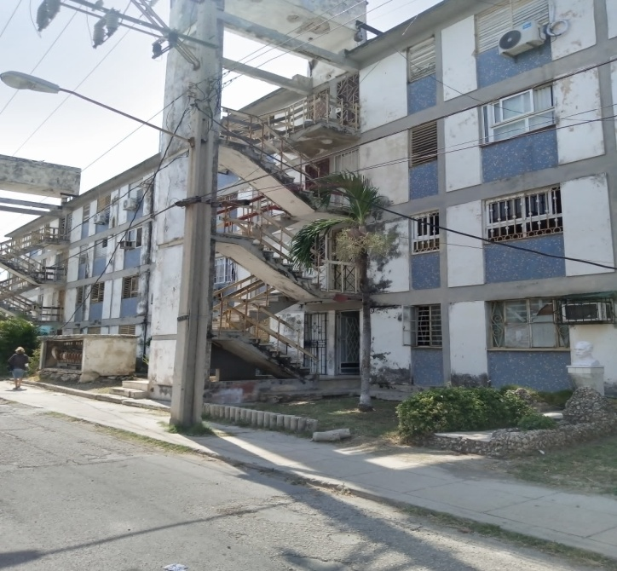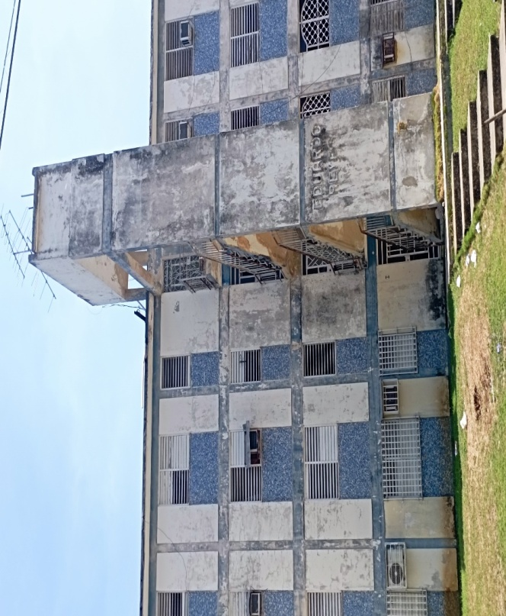
Fig. 17 y 18 Edificio de Desagüe, entre Ayestarán e Infanta, y Edificio Eduardo Reyes, en Calzada de Buenos Aires, Cerro, respectivamente.
A través de las casas de Pastorita se materializó la voluntad del Estado para garantizar una vivienda digna a sus ciudadanos en medio de un complejo contexto histórico de profundas transformaciones de índole político, económico, físico, social y cultural. Si bien existe un reconocido valor en su dimensión social, la obra del INAV, es prácticamente desconocida por la población luego del paso de medio siglo y haber tenido una existencia muy breve. Sin embargo, no es indiferente al nombre de Pastorita cuando se menciona a una persona que haya vivido en una vivienda, edificio o reparto construido bajo su dirección.
Los barrios y conjuntos del INAV merecen un mayor nivel de reconocimiento como zonas de valor histórico y patrimonial por ser la primera materialización de la política habitacional desarrollada por la Revolución. A sus valores estéticos y arquitectónicos se suman sus valores sociales y culturales arraigados en la memoria histórica de sus habitantes. Sirva el presente estudio para valorar la trascendencia de ese patrimonio habitacional que contribuyó a conformar una parte de la geografía social de la ciudad y de su paisaje residencial.

Referencias.
- Ing. Ilimilay Fernández Torres “Manual de mantenimiento preventivo para la Conservación de los edificios altos de la Unidad Vecinal No. 1 del Reparto Camilo Cienfuegos” tesis presentada en opción al título académico de master en: Ciencias en la Conservación del Patrimonio Edificado.
- Lic. Juan de las Cuevas Toraya “500 Años de construcciones en Cuba.”
- Arquitectos Ruslan Muñoz Hernández y María Victoria Zardoya Loureda. Las “casas de Pastorita” en La Habana. Revista de Arquitectura y Urbanismo vol. XXXVII, no 1 2016, ISSN 1815-5898.

